DOHODA O UKONČENÍ SMLOUVY O POSKYTNUTÍ VÝSLEDKŮ VÝZKUMU
uzavřené dne 25. 3. 2014

Smluvní strany:

Název:
Sídlem:
Pro součást: Sídlem: Zástupce: IČO:
DIČ:
Bankovní spojení:
Vysoké učení technické v Brně {dále také„VUT")
Antonínská 548/1, 601 90 Brno
Fakulta informačních technologií VUT (dále také „FIT VUT") Božetěchova 1/ 2, 612 66 Brno (adresa pro doručování) prof. Dr. Ing. Pavel Zemčík, děkan FIT VUT
00216305
CZ00216305
Komerční banka a.s., číslo účtu: 27-8684040287/0100

(dále jen „poskytovatel")

a

Název:
Sídlo:
Zápis v obchodním rejstříku: Zástupce:
IČO:
DIČ:
(dále jen „nabyvatel")
RehiveTech, spol. sr.o.
Sedláčkova 2902/18, Líšeň, 628 00 Brno
u Krajského soudu v Brně, oddíl C, vložka 80583 Ing. Pavol Korček, Ph.D., jednatel
02221926
(202221926

UZAVÍRAJÍ TUTO DOHODU O UKONČENÍ SMLOUVY O POSKYTNUTÍ VÝSLEDKŮ VÝZKUMU (dále jen
,,Dohoda" ):

Článek I.
Předmět Dohody
- Smluvní strany spolu dne 25. 3. 2014 uzavřely Smlouvu o poskytnutí výsledků výzkumu (dále jen
,,Smlouva") ve znění Dodatku č. 1 ze dne 4. 1. 2016.
- Touto Dohodou se smluvní strany dohodly na ukončení smluvního vztahu v souladu s článkem
10. odst. 3 Smlouvy, a to ke dni podpisu této Dohody.
- Smluvní st rany prohlašují, že vůči sobě nemají, ke dni podpisu této Dohody, žádné nevyro vnané závazky.

Článek li.
Závěrečná ustanovení
- Tato Dohoda nabývá platno sti a účinnosti dnem podpisu oběma smluvními stranami.
- Tato Dohoda je vyhotovena ve dvou stejnopisech s platností originálu, přičemž každá ze stran obdrží jedno vyhotovení.
- Smluvní st rany si tuto Dohodu přečetly, s jejím obsahem souhlasí, což stvrzují svými podpisy.

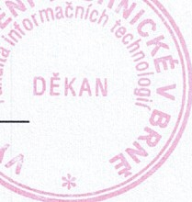
V Brně dne

prof. Dr.Ing. Pavel Z děkan FIT VUT

Stránka 1 z 1
Ing. Pavol Kor ček, Ph.D. jednatel

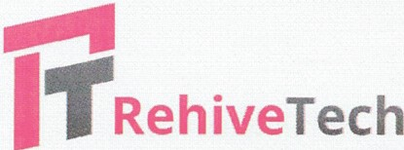
Předávací protokol

Protokol o zpětném předání výsledků, které byly protokolárně předány na základě
,,Smlouvy o poskytnutí výsledků výzkumu" uzavřené dne 25. 3. 2014 mezi FIT VUT v Brně Uako poskytovatel) a společnosti RehiveTech, spol. sr.o. (dále jen Sm l ouva).

Níže podepsaní tímto potvrzují, že došlo k navrácení všech nosičů dle bodu 1f článku 5 Smlouvy.

Pavol Korček jednatel společnosti RehiveTech, spol. sr.o.
v Brně, 30. 1O. 2020

XXXXXX
za poskytovatele
v Brně, 30. 1O. 2020

I RehiveTech, spol. s r.o., Brno, Czech Republic

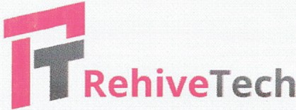
Zpráva

Zpráva o využití výsledků výzkumu

Na základě „Smlouvy o poskytnutí výsledků výzkumu" uzavřené dne 25.3.2014 mezi FIT VUT v Brně Uako poskytovatel) a naší společnosti RehiveTech, spol. s r.o. (dále jen Sm louva), předkládáme tuto zprávu za poslední období, tj. období od 1. 1. 2020 do 30. 1O. 2020:

- Počet vyrobených a prodaných výrobků a služeb založených byť z nepatrné části na předaných výsledcích činí O ks.
- V uvedeném období nebylo fakturováno za prodej produktů a služeb založených byť z nepatrné části na předaných výsledcích.
- Dle Smlouvy tvoří poplatek za využití licencované technologie 3 % z výše uvedené fakturace.

Za uvedené období tedy dle Smlouvy nevznikl poskytovateli nárok na platbu za licencovanou technologii.

Zároveň dle bodu 3c článku 6 Smlouvy od 30. 10. 2020 dochází k ukončení pravidelných plateb z využití výsledku výzkumů a tedy i k zasílaní těchto pravidelných zpráv. Předané výsledky jsou již zastaralé a naše společnost je již nenabízí v žádném ze svých produktů nebo službě. Svedčí o tom i několik posledních zpráv o využití výsledků s nulovou celkovou sumou za licencovanou technologii.

Pavol Korček jednatel společnosti RehiveTech, spol. s r.o.
v Brně, 30. 1O. 2020

Převzal: XXXXXX

I RehiveTech, spol. sr.o., Brno, Czech Republic

